声云录音卡 SDK 集成引导
Android / iOS / HarmonyOS · 整理版
面向 SoniNote 系列蓝牙录音卡的移动端接入手册
本手册结合仓库内 pnote-android-sdk、pnote-ios-sdk、pnote-harmony-sdk、Flutter 联调工程，以及声云开放平台三端文档整理。
项目 | 内容
文档版本 | 整理版 1.0 · 2026-09-08
覆盖能力 | BLE 扫描/连接、录音控制、实时音频、文件传输、设备信息、Wi‑Fi、OTA
适用读者 | Android、iOS、HarmonyOS 和 Flutter 集成开发者
交付边界 | SDK 只回调 Opus 裸字节；解码、播放、文件落盘和业务 UI 由应用负责
重要提示：接口返回以 JSON 事件为主，实际字段和行为应以随 SDK 交付的最新文档、设备固件和真机联调结果为准。

目录
本目录按本文章节顺序编排，适合直接阅读 PDF；打开 Word/WPS 后可按标题导航。
1. 文档范围与 SDK 交付物
2. 集成前准备
3. Android 集成
4. iOS 集成
5. HarmonyOS 集成
6. 统一数据契约与关键 cmd
7. 音频、文件与播放处理
8. Wi‑Fi 与 OTA 升级
9. Flutter 桥接建议
10. 联调验收与常见问题
附录 A：参考资料

1. 文档范围与 SDK 交付物
三端 SDK 使用同一套录音卡业务模型：应用建立 BLE 会话，SDK 负责协议收发与设备会话，上层通过统一的业务回调处理状态、录音流和文件流。
平台 | 本地交付物 | 入口 / 回调 | 系统前提 | 开放平台文档
Android | pnote-android-sdk/pnote_20260728171001.aar | PNote 静态 API；DeviceDataListener 三类回调 | Android + BLE 适配器；按系统版本申请蓝牙/位置/Wi‑Fi 权限 | open.sinicloud.com/documents/recordcard/android
iOS | pnote-ios-sdk/libPNote.a + PNode.h | PNode 单例；WindBleDelegate 三类回调 | iOS；Info.plist 蓝牙权限；按需引入 Opus | open.sinicloud.com/documents/recordcard/ios
HarmonyOS | pnote-harmony-sdk/har_recordersdk.har | @sinicloud/har_recordersdk；RecorderSdk / RecorderDevice | HarmonyOS API 12+；蓝牙权限；Wi‑Fi/OTA 另申请网络权限 | open.sinicloud.com/documents/recordcard/harmonyos

1.1 共通调用模型
- 申请平台权限并确认系统蓝牙已开启。
- 初始化 SDK，注册设备业务回调、实时录音回调和文件数据回调。
- 扫描设备；使用扫描事件中的设备标识发起连接。
- 连接成功后优先同步时间，再读取电量、容量、版本和文件列表。
- 录音与文件下载均为异步流程，按状态事件完成状态机，不要把方法调用当作业务完成信号。
跨平台状态 JSON 的通用外层为 {"cmd":"...","state":"...","data":{...}}；state 为 "0" 表示正常，非 0 表示异常。HarmonyOS 文档明确说明 data 内字段值均为字符串。

2. 集成前准备
- 准备一台可连接的录音卡，建议使用广播名 CB08/SoniNote 的真机完成扫描、录音、文件下载和 OTA 验证。
- 确认 BLE Service 为 0xAE20，写特征 AE21，通知特征 AE22/AE23；不要在应用层重复实现协议分包。
- 录音流与文件流均为 Opus 裸字节：16 kHz、单声道、40 字节/帧（20 ms）；SDK 不负责解码。
- 应用需要将回调转换到自己的事件队列或状态管理层，避免在 BLE 回调线程直接执行耗时 I/O、解码或 UI 操作。
- OTA 必须先建立设备 Wi‑Fi/TCP 通道；纯 BLE 不支持固件传输。

3. Android 集成

3.1 引入 AAR 与依赖
将仓库中的 pnote_20260728171001.aar 复制到 app/src/main/libs（官网写作 pnote*.aar，* 为具体版本号），然后在 app 模块 build.gradle/build.gradle.kts 中声明：
Gradle
dependencies {
implementation fileTree(dir: 'src/main/libs', include: ['*.aar', '*.jar'])
implementation 'com.polidea.rxandroidble2:rxandroidble:1.17.2'
implementation 'io.reactivex.rxjava2:rxandroid:2.1.1'
implementation 'io.reactivex.rxjava2:rxjava:2.2.8'
implementation 'com.squareup.retrofit2:retrofit:2.5.0'
implementation 'com.squareup.retrofit2:adapter-rxjava2:2.5.0'
implementation 'com.squareup.retrofit2:converter-gson:2.5.0'
implementation 'com.squareup.retrofit2:converter-scalars:2.5.0'
implementation 'io.reactivex.rxjava3:rxjava:3.1.8'
implementation 'org.greenrobot:eventbus:3.3.1'
implementation 'org.greenrobot:greendao:3.2.2'
implementation 'com.koushikdutta.async:androidasync:3.1.0'
}
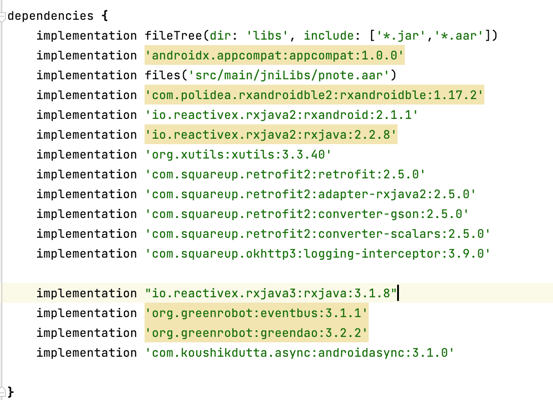
图 1 Android 依赖配置（原集成文档截图）

3.2 Manifest 权限
AndroidManifest.xml
<uses-feature android:name="android.hardware.bluetooth_le" android:required="false" />
<uses-permission android:name="android.permission.BLUETOOTH_SCAN" />
<uses-permission android:name="android.permission.BLUETOOTH_CONNECT" />
<uses-permission android:name="android.permission.ACCESS_FINE_LOCATION" />
<uses-permission android:name="android.permission.BLUETOOTH" android:maxSdkVersion="30" />
<uses-permission android:name="android.permission.BLUETOOTH_ADMIN" android:maxSdkVersion="30" />
<uses-permission android:name="android.permission.ACCESS_COARSE_LOCATION" android:maxSdkVersion="28" />
<uses-permission android:name="android.permission.ACCESS_WIFI_STATE" />
<uses-permission android:name="android.permission.CHANGE_WIFI_STATE" />
<uses-permission android:name="android.permission.CHANGE_NETWORK_STATE" />
<uses-permission android:name="android.permission.ACCESS_NETWORK_STATE" />
<uses-permission android:name="android.permission.WRITE_SETTINGS" />
Android 12 及以上重点申请 BLUETOOTH_SCAN、BLUETOOTH_CONNECT；旧系统按 maxSdkVersion 保留兼容权限。Wi‑Fi 能力还需要运行时和系统网络状态处理。

3.3 初始化与事件回调
Kotlin
class MainActivity : FlutterFragmentActivity(), DeviceDataListener {
override fun onCreate(savedInstanceState: Bundle?) {
super.onCreate(savedInstanceState)
PNote.init(this, this)
PNote.setShowLog(true)
}
override fun onDeviceDataEvent(data: String) {
// JSON：按 cmd / state / data 分发业务状态
}
override fun onDeviceRecordData(data: ByteArray) {
// 实时录音 Opus 裸字节
}
override fun onDeviceFileData(data: ByteArray) {
// 文件传输 Opus 裸字节
}
}
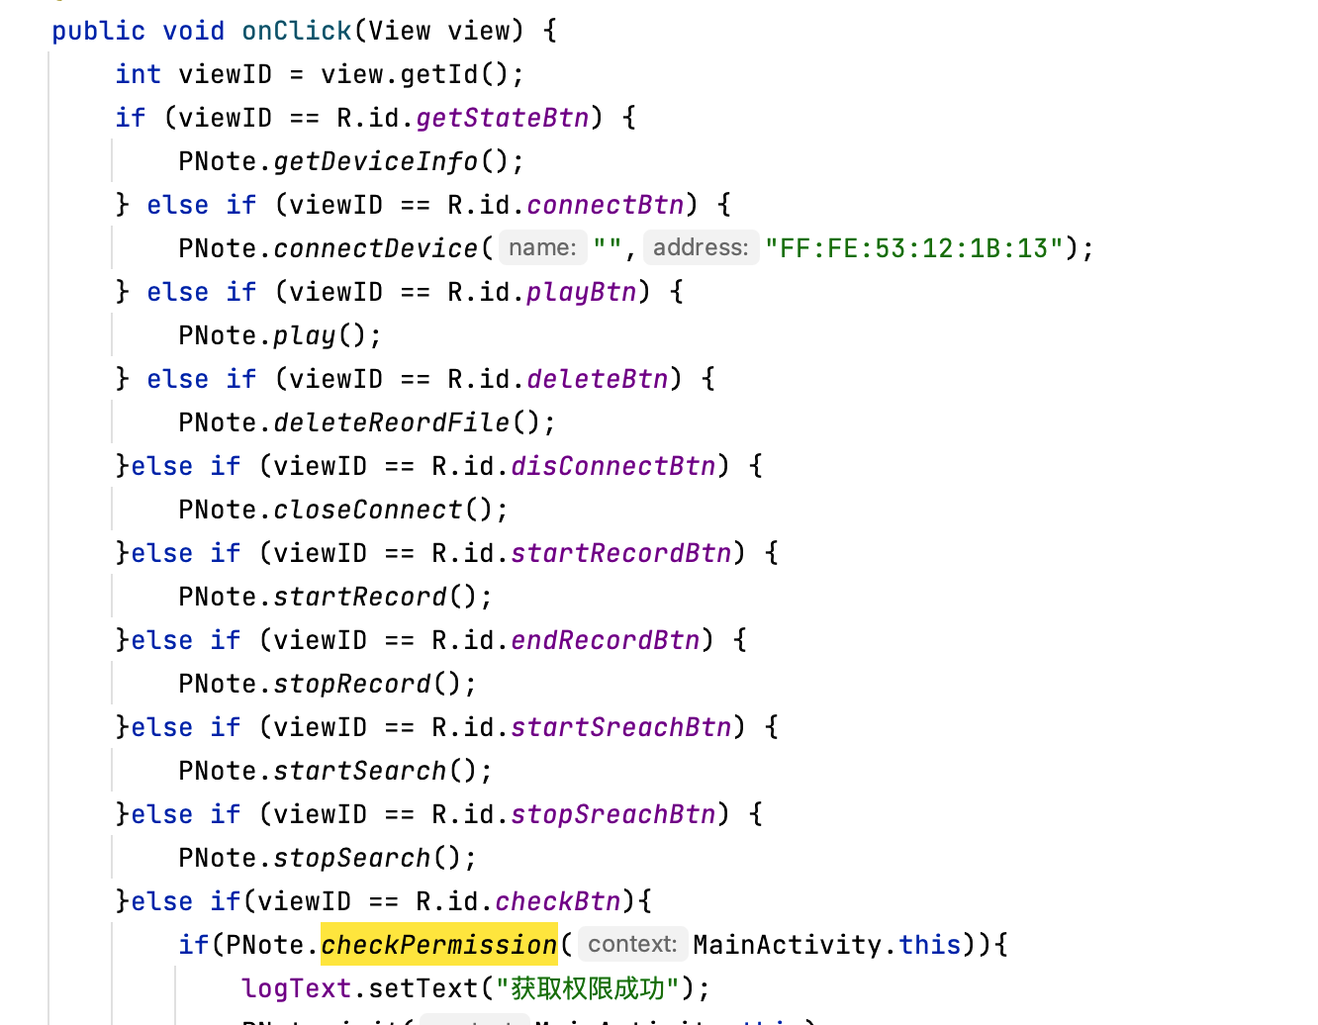
图 2 Android Demo 中的 PNote 调用（原集成文档截图）

3.4 最小业务流程
Java / Kotlin
PNote.init(context, listener)
PNote.startSearch()
// onDeviceDataEvent 收到 cmd=1 后取 name/address
PNote.connectDevice(name, address)
// cmd=2 且 connect_state=1 后
PNote.syncTime()
PNote.getCBC()
PNote.getRecordFileList()
PNote.startRecord()
PNote.stopRecord()
PNote.startGetFile(fileName, 0)

3.5 Android API 分组
分组 | 主要 API | 结果 / 注意事项
扫描连接 | startSearch / stopSearch / connectDevice / closeConnect | cmd 1 扫描；cmd 2 连接状态；被动断开也会回调
录音 | startRecord / pauseRecord / continueRecord / stopRecord | cmd 3；实时 Opus 走 onDeviceRecordData
文件 | getRecordFileList / startGetFile / startGetFileByFromToEnd / stopGetFile | cmd 4/5；offset 支持续传；文件流走 onDeviceFileData
设备信息 | getCBC / getSn / getDeviceCapacity / getDeviceVersion / getDeviceGain / setDeviceGain | cmd 6/7/13/17/15/16
Wi‑Fi | openWiFi / connectDeviceWiFi / getDeviceWiFiState / closeWiFi | cmd 12；Wi‑Fi 为 OTA/大文件通道
OTA | getDeviceVersionCode / requestDeviceGotoOtaMode / sendOtaFile | cmd 18/19/20/21；先连 Wi‑Fi，再一次性传入固件字节

4. iOS 集成

4.1 添加静态库、头文件和蓝牙权限
将 pnote-ios-sdk/libPNote.a 与 pnote-ios-sdk/PNode.h 加入 Xcode 工程并勾选目标 Target Membership。官方交付物即为 libPNote.a + PNode.h + 开发文档。
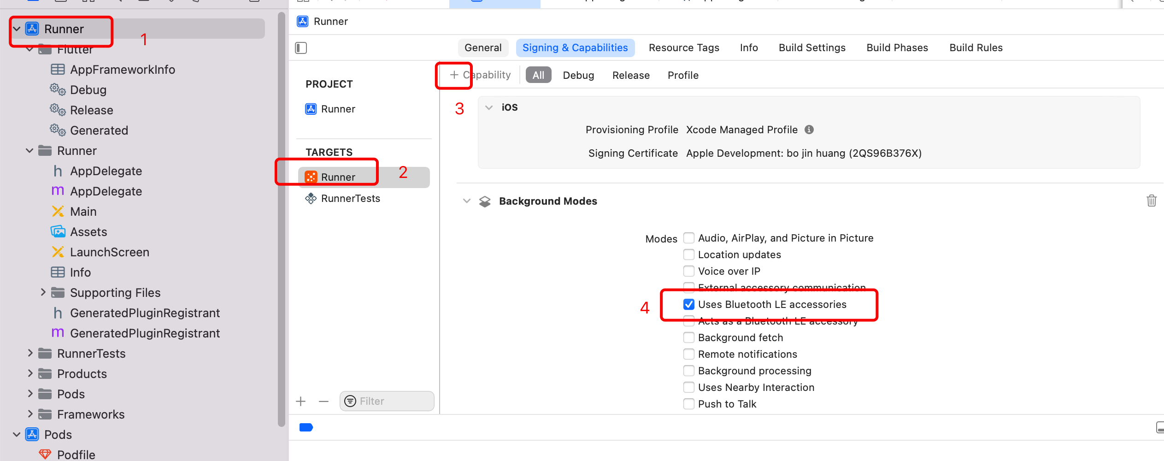
图 3 iOS 工程目标配置（原集成文档截图）
Info.plist
<key>NSBluetoothAlwaysUsageDescription</key>
<string>需要您的蓝牙授权，通过蓝牙连接您的录音笔</string>
<key>NSBluetoothPeripheralUsageDescription</key>
<string>您的应用需要蓝牙权限以作为外围设备与其他设备进行通信</string>
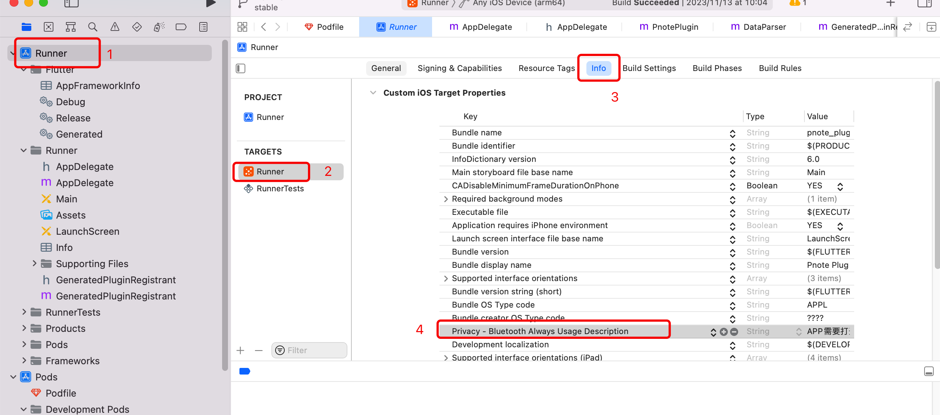
图 4 iOS 工程库配置（原集成文档截图）

4.2 Opus 依赖
Podfile
platform :ios, '12.0'
target 'Runner' do
pod 'opus-ios', '~> 1.1.3'
end
# 在 Podfile 所在目录执行
pod install

4.3 初始化与代理回调
Objective‑C
@interface RecordDelegate : NSObject <WindBleDelegate>
@end
@implementation RecordDelegate
- (void)deviceDataEvent:(NSString *)data { /* 解析 cmd/state/data */ }
- (void)deviceRecordData:(NSData *)data { /* 实时 Opus */ }
- (void)deviceFileData:(NSData *)data { /* 文件 Opus */ }
- (void)logInfo:(NSString *)log { /* 可选日志 */ }
@end
PNode *node = [PNode Shared];
node.delegate = delegate;
[PNode setShowLog:YES];
[node startSearch];
// 收到 cmd=1 后：
[node connectDeviceAndAddress:name :address];
[node syncTime];

4.4 iOS API 分组
分组 | 主要 API | 结果 / 注意事项
扫描连接 | startSearch / stopSearch / connectDeviceAndAddress / closeConnect | 设备 JSON 走 deviceDataEvent；isDeviceConnected 可查询
录音 | startRecord / pauseRecord / continueRecord / stopRecord | cmd 3；Opus 走 deviceRecordData
文件 | getRecordFileList / startGetFile / startGetFileByFromToEnd / stopGetFile / delFileData | cmd 4/5/14；offset/end 使用字符串参数
设备信息 | getCBC / getSn / getDeviceCapacity / getDeviceVersion / getDeviceGain | cmd 6/7/13/17/15；增益 1 低、2 中、3 高
Wi‑Fi | openWiFi / connectDeviceWiFi / getDeviceWiFiState / closeWiFi | cmd 12；配合系统 Wi‑Fi 热点连接
OTA | getDeviceVersionCode / requestDeviceGotoOtaMode / sendOtaFile | cmd 18/19/20/21；设备重启后重新连接并复核版本
录音笔实体按键会先通过 cmd=8 上报 event：1 开始、3 停止、5 暂停、7 继续。应用完成 UI/业务处理后，必须调用 startBtnBackRecord、stopBtnBackRecord、pauseBtnBackRecord 或 continueBtnBackRecord 响应设备。

5. HarmonyOS 集成

5.1 HAR 包与依赖
官网标注：har_recordersdk.har，包名 @sinicloud/har_recordersdk，版本 v1.0.1，最低 HarmonyOS API 12+。将仓库中的 HAR 复制到 entry/libs。
工程目录
your_project/
└── entry/
├── libs/
│ └── har_recordersdk.har
├── src/
└── oh-package.json5
oh-package.json5
{
"dependencies": {
"@sinicloud/har_recordersdk": "file:./libs/har_recordersdk.har"
}
}
// 在使用方模块目录执行
ohpm install

5.2 权限
module.json5
"requestPermissions": [
{
"name": "ohos.permission.ACCESS_BLUETOOTH",
"reason": "$string:bluetooth_reason",
"usedScene": { "abilities": ["EntryAbility"], "when": "inuse" }
}
]
// Wi‑Fi / OTA 另需
// ohos.permission.GET_WIFI_INFO
// ohos.permission.SET_WIFI_INFO
// ohos.permission.INTERNET

5.3 快速开始与三通道事件
TypeScript
import { RecorderSdk, RecorderDevice, SdkEvent } from '@sinicloud/har_recordersdk';
import { common } from '@kit.AbilityKit';
const sdk = RecorderSdk.getInstance();
sdk.init({ enableLog: true, onLog: (msg) => console.info(msg) });
sdk.on(SdkEvent.DEVICE_DATA, (data) => {
const o = JSON.parse(data as string) as Record<string, ESObject>;
// 按 o.cmd 分发扫描、连接、设备信息和业务结果
});
sdk.on(SdkEvent.RECORD_DATA, (data) => {
const opus = data as Uint8Array;
});
sdk.on(SdkEvent.FILE_DATA, (data) => {
const opus = data as Uint8Array;
});
const ctx = getContext(this) as common.UIAbilityContext;
const granted = await sdk.requestPermission(ctx);
if (granted) {
sdk.startScan(); // cmd=1
}
// 使用 cmd=1 的 deviceId 连接，不要用 address
const device: RecorderDevice = await sdk.connect(deviceId);
await device.syncTime();
await device.getBattery();

5.4 API 分组
对象 | 主要 API | 异步结果
RecorderSdk | getInstance / init / on / off / requestPermission / startScan / stopScan / connect / disconnect | 扫描 cmd=1；连接 cmd=2；所有指令 fire-and-forget
RecorderDevice · 录音 | startRecord / pauseRecord / resumeRecord / stopRecord / getRecordState | cmd=3/9；实时流走 RECORD_DATA
RecorderDevice · 文件 | requestFileList / downloadFile / stopTransfer / deleteFiles / deleteAllFiles | cmd=4/5/14；文件名需含 .opus
RecorderDevice · 设置 | syncTime / getBattery / getSn / getCapacity / getFirmwareVersion / getSensitivity / setSensitivity | cmd=6/7/13/17/15/16
RecorderDevice · Wi‑Fi | openWiFi / connectDeviceWiFi / getDeviceWiFiState / closeWiFi | cmd=12；OTA 前必须建立 TCP
RecorderDevice · OTA | getDeviceVersionCode / requestDeviceGotoOtaMode / sendOtaFile | cmd=18/19/20/21；设备重启后复核版本
HarmonyOS 的 deviceId 是系统隐私随机地址，connect() 必须使用 cmd=1 回调的 deviceId；address 仅用于展示。所有业务接口均不阻塞等待返回，应在 DEVICE_DATA 事件中按 cmd 处理结果。

6. 统一数据契约与关键 cmd
JSON
{
"cmd": "3",
"state": "0",
"data": {
"record_state": "1",
"fileName": "20260908_120000.opus"
}
}
cmd | 用途 | 关键字段 / 处理
1 | 扫描发现 | name、address、productType；HarmonyOS 另有 deviceId
2 | 连接状态 | connect_state：1 已连接，0 已断开
3 | 录音状态 | record_state：0 停止，1 录音中，2 暂停；fileName
4 | 文件列表 | size、time、name；finish=1 表示列表完成
5 | 文件传输 | record_file_state：0 完成、1 不存在、2 offset 错、3 停止、4 传输中
6 / 7 | 电量 / SN | cbc：0–100，110 表示充电中；sn
8 / 9 / 10 / 11 | 按键 / 录音查询 | event：1/3/5/7；录音状态、时长、当前文件名
12 / 13 / 14 | Wi‑Fi / 容量 / 删除 | wifi_state；residueSpace/totalSpace；delete_state
15 / 16 / 17 | 增益 / 版本 | gain 1/2/3；gain_state；version
18 / 19 / 20 / 21 | OTA | versionCode；prepareState；progress/total；receiveState
22 / 23 | 低功耗模式 | low_power_state：0/1；设置结果同字段

7. 音频、文件与播放处理

7.1 Opus 解码
- Android/iOS/HarmonyOS SDK 的实时录音和文件回调都是 Opus 裸字节，不包含 WAV 头。
- 基本参数为 16 kHz、单声道、40 字节/帧、20 ms；一个 BLE 数据包可能包含多帧。
- 应用侧应先按 40 字节切帧，再逐帧送入 Opus 解码器，将 Int16 PCM 顺序拼接后再播放或写入 WAV。
TypeScript
for (let off = 0; off < packet.length; off += 40) {
const frame = packet.slice(off, Math.min(off + 40, packet.length));
const pcm = decoder.decode(frame);
pcmChunks.push(pcm);
}
// 拼接 PCM 后补 WAV 头，再交给播放器

7.2 文件落盘与续传
- 文件列表以 finish=1 或平台 SDK 的完成状态为准，不要只按一次回调判断列表结束。
- 下载使用 offset 支持续传；应用应记录已落盘字节数，并在文件传输完成后校验文件大小和音频可解码性。
- 同名文件建议加时间、时长或序号后缀，不覆盖用户已有录音。

8. Wi‑Fi 与 OTA 升级
三端 OTA 流程一致：BLE 用于控制，Wi‑Fi/TCP 用于固件传输。升级前必须完成电量、网络、版本和连接状态检查。
- 读取电量，低于 20% 时终止升级并提示充电。
- 打开设备 Wi‑Fi 热点，使用系统网络 API 连接热点，再调用 connectDeviceWiFi() 建立 TCP 通道。
- 读取设备 versionCode，与应用内置固件版本比较；设备已是最新版本时不升级。
- 调用 requestDeviceGotoOtaMode()，等待 cmd=19：prepareState=0 才继续；1 表示空间不足，2 表示 Wi‑Fi/TCP 未连接。
- 将完整 update.ufw 字节一次性传入 sendOtaFile()，SDK 内部分包；用 cmd=20 的 progress/total 更新进度。
- 处理 cmd=21：receiveState=0 表示接收完成并准备重启，1 表示接收失败。
- 设备重启后重新建立 BLE 连接，再读取 versionCode 与目标版本比对，确认升级成功。
升级过程中 BLE 或 Wi‑Fi 任一通道断开，都应将升级标记为失败并等待设备恢复；不要自动重复发送固件，除非产品策略明确支持。

9. Flutter 桥接建议
仓库中的 pnote-sdk-flutter-demo-main 采用 Flutter MethodChannel + EventChannel：Dart 侧负责业务 UI 和状态，Android/iOS 原生侧分别调用 PNote/PNode。该工程可作为跨平台接入参考。
Dart
// Dart 侧：调用原生方法
const method = MethodChannel('com.soni.soni_sdk_demo/recordPen');
await method.invokeMethod('startSearch');
await method.invokeMethod('connect', {'name': name, 'address': address});
// 原生侧：将 DeviceDataListener / WindBleDelegate 回调
// 转发到 EventChannel，再由 Provider 或 Bloc 更新 UI
- Android 原生入口实现 DeviceDataListener，并在 Activity/Fragment 生命周期中初始化和释放 SDK。
- iOS 原生入口实现 WindBleDelegate，在 AppDelegate 或插件类中桥接方法和事件。
- Dart 层不要假设 invokeMethod 返回业务结果；业务结果来自事件流，方法返回只代表调用已提交。
- 音频解码、文件写入和 OTA 进度应在原生或独立 Dart 任务中异步执行，避免阻塞 UI isolate。

10. 联调验收与常见问题

10.1 验收清单
- 能申请并通过蓝牙权限，扫描到目标录音卡。
- 能区分扫描结果中的设备名、展示地址和实际连接标识。
- 连接成功后收到 cmd=2，并完成时间同步、电量、SN、容量和版本读取。
- 完成开始/暂停/继续/停止录音，能处理实体按键 cmd=8。
- 收到完整文件列表，下载并解码至少一个录音文件。
- 验证 Wi‑Fi 热点连接、TCP 建链、OTA 进度和重启后版本复核。
- 断开蓝牙、拒绝权限、文件不存在、offset 越界等异常场景均有用户可见提示。

10.2 常见问题
现象 | 排查方向
扫描不到设备 | 确认设备未被其他 App 占用；检查系统蓝牙开关和运行时权限；Android 可核对定位兼容权限。
连接后无回调 | 确认回调对象生命周期未结束；检查是否在连接前完成事件订阅；按 cmd/state 记录原始 JSON。
音频有杂音或断续 | 按 40 字节/帧逐帧解码，不要将整个 BLE 包直接送入解码器；确认 16 kHz 单声道参数。
文件列表不完整 | 等待 finish=1 或 SDK 明确完成事件；不要只依赖固定文件数量。
OTA 失败 | OTA 走 Wi‑Fi/TCP；检查电量、热点连接、connectDeviceWiFi 状态和 versionCode。
HarmonyOS 连接失败 | connect() 必须使用 cmd=1 返回的 deviceId，address 仅用于展示。

附录 A：参考资料
本整理版使用的本地交付物：
- pnote-android-sdk/pnote_20260728171001.aar
- pnote-ios-sdk/libPNote.a
- pnote-ios-sdk/PNode.h
- pnote-harmony-sdk/har_recordersdk.har
- pnote-sdk-flutter-demo-main/android/app/src/main/kotlin/com/soni/soni_sdk_demo/MainActivity.kt
- pnote-sdk-flutter-demo-main/ios/Runner/AppDelegate.swift
开放平台文档：
- Android SDK 文档：https://open.sinicloud.com/documents/recordcard/android
- iOS SDK 文档：https://open.sinicloud.com/documents/recordcard/ios
- HarmonyOS SDK 文档：https://open.sinicloud.com/documents/recordcard/harmonyos
版本说明：本手册根据 2026-09-08 工作区内文件和官网页面整理；如果 SDK 包、固件或官网文档更新，应以最新交付版本为准。

